Alueprofiili Haapavesi (Kunnat)
Diakin karttasovellus 2023-03-01 17:58:06
Tämä asiakirja on tuotettu automaattisesti Diakin karttasovelluksen avulla 2023-03-01 17:58:06. Asiakirjan tiedot perustuvat THL:n Sotkanet-indikaattoripalvelun tietoihin, joihin on yhdistetty Tilastokeskuksen tilasto- ja paikkatietoaineistoja. Tarkempaa tieto indikaattoreista ja metodologiasta löydät sovelluksen Lisätietoja-osiosta.
Alueprofiili sisältää aina kaikkien osoittimien tiedot sekä valitulta alueelta että alueen rajanaapureista. Lisäksi alueprofiilissa esitetään kunkin osoittimen korkein ja matalin arvo. Tiedot esitetään taulukkoina, karttakuvioina sekä aikasarjakuvioina, joista näkee kunkin osoittimen kehityksen 2010-luvulla sekä valitulla alueella että sen naapureissa. Raportin lopussa on tiedot pienituloisuudesta ja työttömyydestä kaikilta alueen postinumeroalueilta.
Tässä raportissa tarkastellaan tasolla Kunnat aluetta Haapavesi. Lisäksi tarkastelussa ovat rajanaapurit: Haapajärvi, Haapavesi, Kärsämäki, Nivala, Oulainen, Raahe, Siikalatva ja Ylivieska.
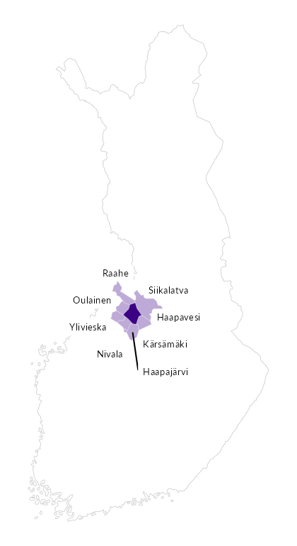

Summamuuttujat
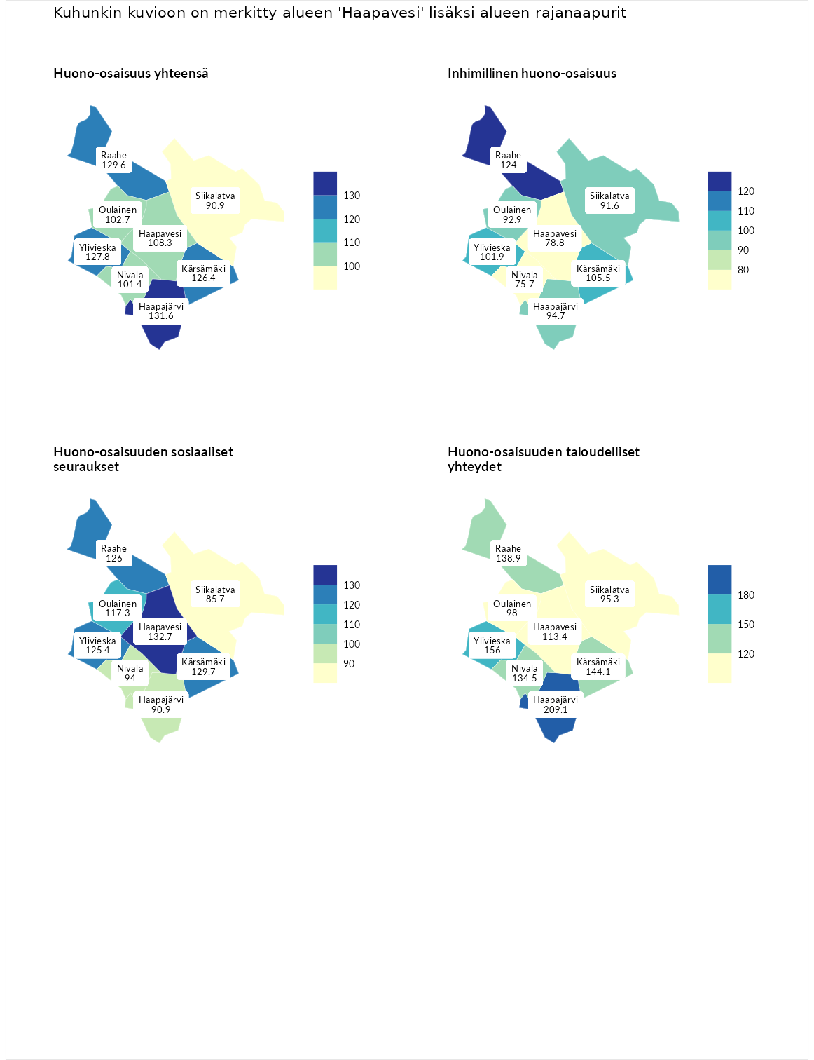

Huono-osaisuus yhteensä
aluenimi | arvo | asema
Tuusniemi (korkein arvo) | 187.5 | 1
Haapajärvi (naapuri) | 131.6 | 46
Raahe (naapuri) | 129.6 | 50
Ylivieska (naapuri) | 127.8 | 56
Kärsämäki (naapuri) | 126.4 | 62
Haapavesi (valittu) | 108.3 | 117
Oulainen (naapuri) | 102.7 | 142
Nivala (naapuri) | 101.4 | 149
Siikalatva (naapuri) | 90.9 | 187
Luoto (matalin arvo) | 31.7 | 293

Inhimillinen huono-osaisuus
aluenimi | arvo | asema
Lahti (korkein arvo) | 189.7 | 1
Raahe (naapuri) | 124.0 | 64
Kärsämäki (naapuri) | 105.5 | 126
Ylivieska (naapuri) | 101.9 | 136
Haapajärvi (naapuri) | 94.7 | 162
Oulainen (naapuri) | 92.9 | 173
Siikalatva (naapuri) | 91.6 | 176
Haapavesi (valittu) | 78.8 | 230
Nivala (naapuri) | 75.7 | 240
Luoto (matalin arvo) | 37.9 | 293

Huono-osaisuuden sosiaaliset seuraukset
aluenimi | arvo | asema
Tuusniemi (korkein arvo) | 217.9 | 1
Haapavesi (valittu) | 132.7 | 43
Kärsämäki (naapuri) | 129.7 | 54
Raahe (naapuri) | 126.0 | 65
Ylivieska (naapuri) | 125.4 | 66
Oulainen (naapuri) | 117.3 | 89
Nivala (naapuri) | 94.0 | 163
Haapajärvi (naapuri) | 90.9 | 175
Siikalatva (naapuri) | 85.7 | 198
Luoto (matalin arvo) | 28.1 | 293

Huono-osaisuuden taloudelliset yhteydet
aluenimi | arvo | asema
Merikarvia (korkein arvo) | 272.5 | 1
Haapajärvi (naapuri) | 209.1 | 3
Ylivieska (naapuri) | 156.0 | 29
Kärsämäki (naapuri) | 144.1 | 41
Raahe (naapuri) | 138.9 | 54
Nivala (naapuri) | 134.5 | 62
Haapavesi (valittu) | 113.4 | 114
Oulainen (naapuri) | 98.0 | 168
Siikalatva (naapuri) | 95.3 | 180
Luoto (matalin arvo) | 29.0 | 293
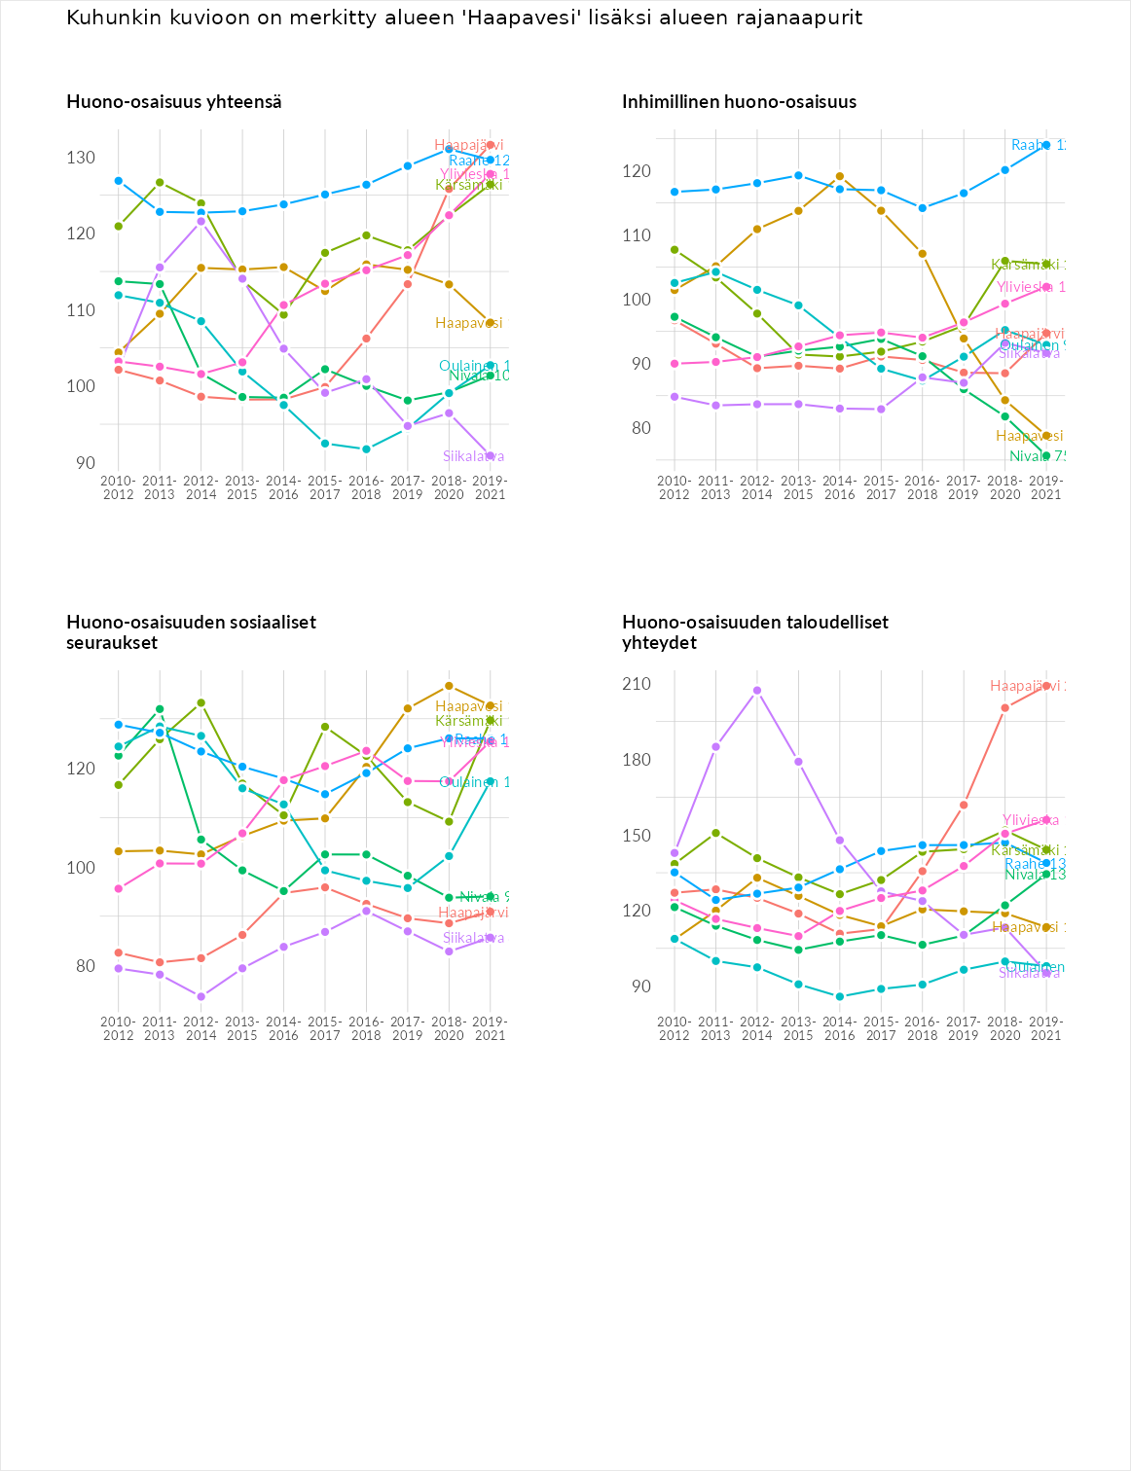

Inhimillinen huono-osaisuus
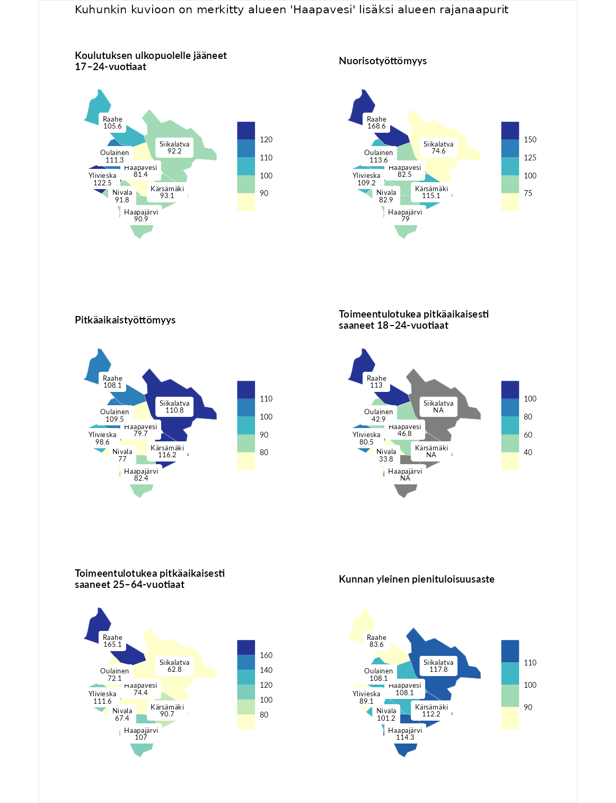

Koulutuksen ulkopuolelle jääneet 17–24-vuotiaat
aluenimi | arvo | asema
Kivijärvi (korkein arvo) | 217.3 | 1
Ylivieska (naapuri) | 122.5 | 62
Oulainen (naapuri) | 111.3 | 103
Raahe (naapuri) | 105.6 | 123
Kärsämäki (naapuri) | 93.1 | 162
Siikalatva (naapuri) | 92.2 | 167
Nivala (naapuri) | 91.8 | 171
Haapajärvi (naapuri) | 90.9 | 176
Haapavesi (valittu) | 81.4 | 216
Masku (matalin arvo) | 40.7 | 285

Nuorisotyöttömyys
aluenimi | arvo | asema
Outokumpu (korkein arvo) | 205.2 | 1
Raahe (naapuri) | 168.6 | 7
Kärsämäki (naapuri) | 115.1 | 81
Oulainen (naapuri) | 113.6 | 85
Ylivieska (naapuri) | 109.2 | 103
Nivala (naapuri) | 82.9 | 202
Haapavesi (valittu) | 82.5 | 203
Haapajärvi (naapuri) | 79.0 | 212
Siikalatva (naapuri) | 74.6 | 234
Hailuoto (matalin arvo) | 0.0 | 279

Pitkäaikaistyöttömyys
aluenimi | arvo | asema
Ilomantsi (korkein arvo) | 233.8 | 1
Kärsämäki (naapuri) | 116.2 | 111
Siikalatva (naapuri) | 110.8 | 121
Oulainen (naapuri) | 109.5 | 123
Raahe (naapuri) | 108.1 | 127
Ylivieska (naapuri) | 98.6 | 158
Haapajärvi (naapuri) | 82.4 | 196
Haapavesi (valittu) | 79.7 | 199
Nivala (naapuri) | 77.0 | 209
Närpiö (matalin arvo) | 17.6 | 293

Toimeentulotukea pitkäaikaisesti saaneet 18–24-vuotiaat
aluenimi | arvo | asema
Tuusniemi (korkein arvo) | 280.5 | 1
Raahe (naapuri) | 113.0 | 72
Ylivieska (naapuri) | 80.5 | 114
Haapavesi (valittu) | 46.8 | 154
Oulainen (naapuri) | 42.9 | 157
Nivala (naapuri) | 33.8 | 161
Mustasaari (matalin arvo) | 25.3 | 164

Toimeentulotukea pitkäaikaisesti saaneet 25–64-vuotiaat
aluenimi | arvo | asema
Kotka (korkein arvo) | 325.6 | 1
Raahe (naapuri) | 165.1 | 44
Ylivieska (naapuri) | 111.6 | 122
Haapajärvi (naapuri) | 107.0 | 126
Kärsämäki (naapuri) | 90.7 | 166
Haapavesi (valittu) | 74.4 | 201
Oulainen (naapuri) | 72.1 | 211
Nivala (naapuri) | 67.4 | 219
Siikalatva (naapuri) | 62.8 | 234
Hailuoto (matalin arvo) | 0.0 | 285

Kunnan yleinen pienituloisuusaste
aluenimi | arvo | asema
Juuka (korkein arvo) | 157.0 | 1
Siikalatva (naapuri) | 117.8 | 63
Haapajärvi (naapuri) | 114.3 | 83
Kärsämäki (naapuri) | 112.2 | 93
Haapavesi (valittu) | 108.1 | 112
Oulainen (naapuri) | 108.1 | 114
Nivala (naapuri) | 101.2 | 143
Ylivieska (naapuri) | 89.1 | 177
Raahe (naapuri) | 83.6 | 206
Rusko (matalin arvo) | 33.9 | 293
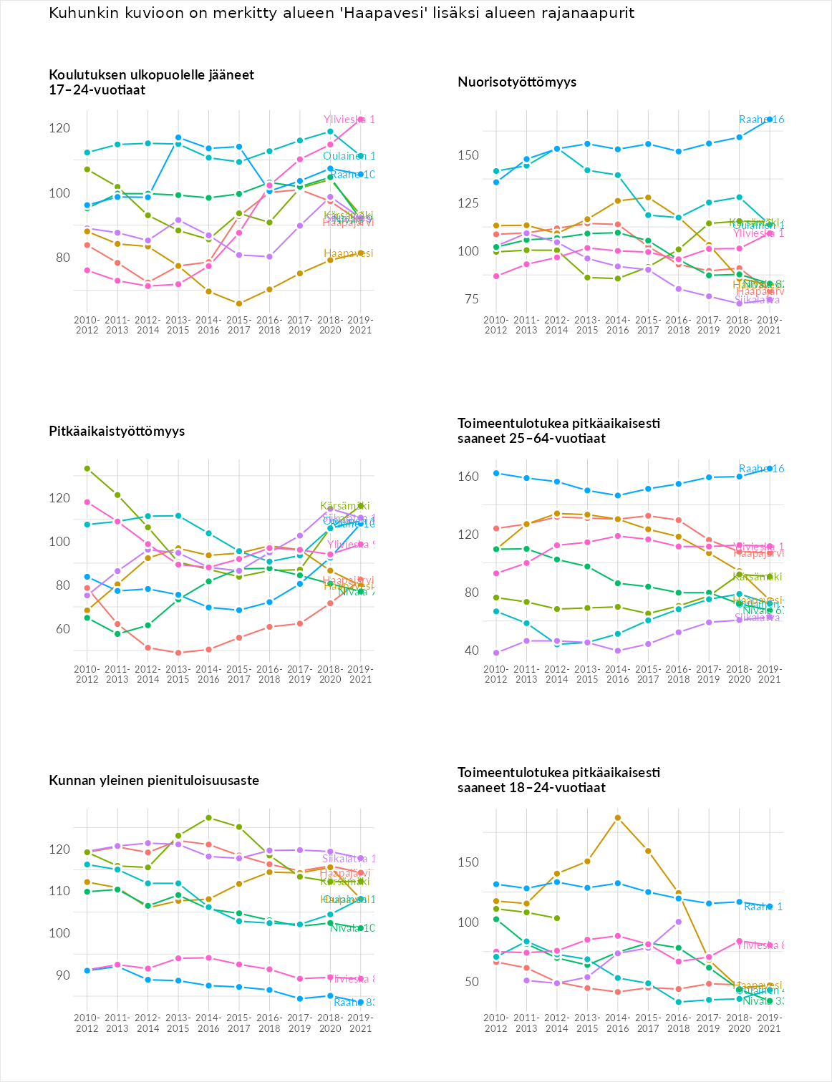

Huono-osaisuuden sosiaaliset seuraukset
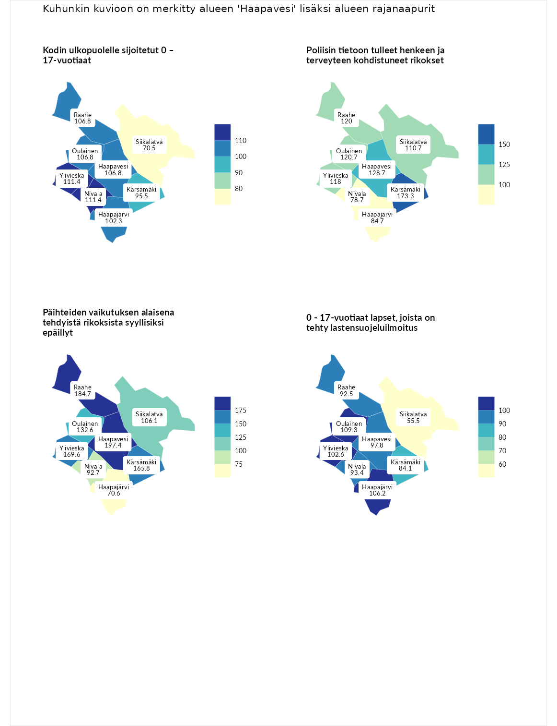

Kodin ulkopuolelle sijoitetut 0 – 17-vuotiaat
aluenimi | arvo | asema
Tuusniemi (korkein arvo) | 463.6 | 1
Nivala (naapuri) | 111.4 | 103
Ylivieska (naapuri) | 111.4 | 108
Haapavesi (valittu) | 106.8 | 113
Raahe (naapuri) | 106.8 | 115
Oulainen (naapuri) | 106.8 | 118
Haapajärvi (naapuri) | 102.3 | 122
Kärsämäki (naapuri) | 95.5 | 135
Siikalatva (naapuri) | 70.5 | 197
Enonkoski (matalin arvo) | 0.0 | 257

Poliisin tietoon tulleet henkeen ja terveyteen kohdistuneet rikokset
aluenimi | arvo | asema
Puolanka (korkein arvo) | 227.3 | 1
Kärsämäki (naapuri) | 173.3 | 17
Haapavesi (valittu) | 128.7 | 68
Oulainen (naapuri) | 120.7 | 85
Raahe (naapuri) | 120.0 | 88
Ylivieska (naapuri) | 118.0 | 93
Siikalatva (naapuri) | 110.7 | 118
Haapajärvi (naapuri) | 84.7 | 198
Nivala (naapuri) | 78.7 | 227
Hailuoto (matalin arvo) | 0.0 | 287

Päihteiden vaikutuksen alaisena tehdyistä rikoksista syyllisiksi epäillyt
aluenimi | arvo | asema
Kemi (korkein arvo) | 347.6 | 1
Haapavesi (valittu) | 197.4 | 8
Raahe (naapuri) | 184.7 | 12
Ylivieska (naapuri) | 169.6 | 24
Kärsämäki (naapuri) | 165.8 | 26
Oulainen (naapuri) | 132.6 | 71
Siikalatva (naapuri) | 106.1 | 130
Nivala (naapuri) | 92.7 | 170
Haapajärvi (naapuri) | 70.6 | 239
Luoto (matalin arvo) | 17.6 | 293

0 - 17-vuotiaat lapset, joista on tehty lastensuojeluilmoitus
aluenimi | arvo | asema
Vaala (korkein arvo) | 189.0 | 1
Oulainen (naapuri) | 109.3 | 106
Haapajärvi (naapuri) | 106.2 | 117
Ylivieska (naapuri) | 102.6 | 136
Haapavesi (valittu) | 97.8 | 159
Nivala (naapuri) | 93.4 | 183
Raahe (naapuri) | 92.5 | 189
Kärsämäki (naapuri) | 84.1 | 223
Siikalatva (naapuri) | 55.5 | 279
Maalahti (matalin arvo) | 33.0 | 293
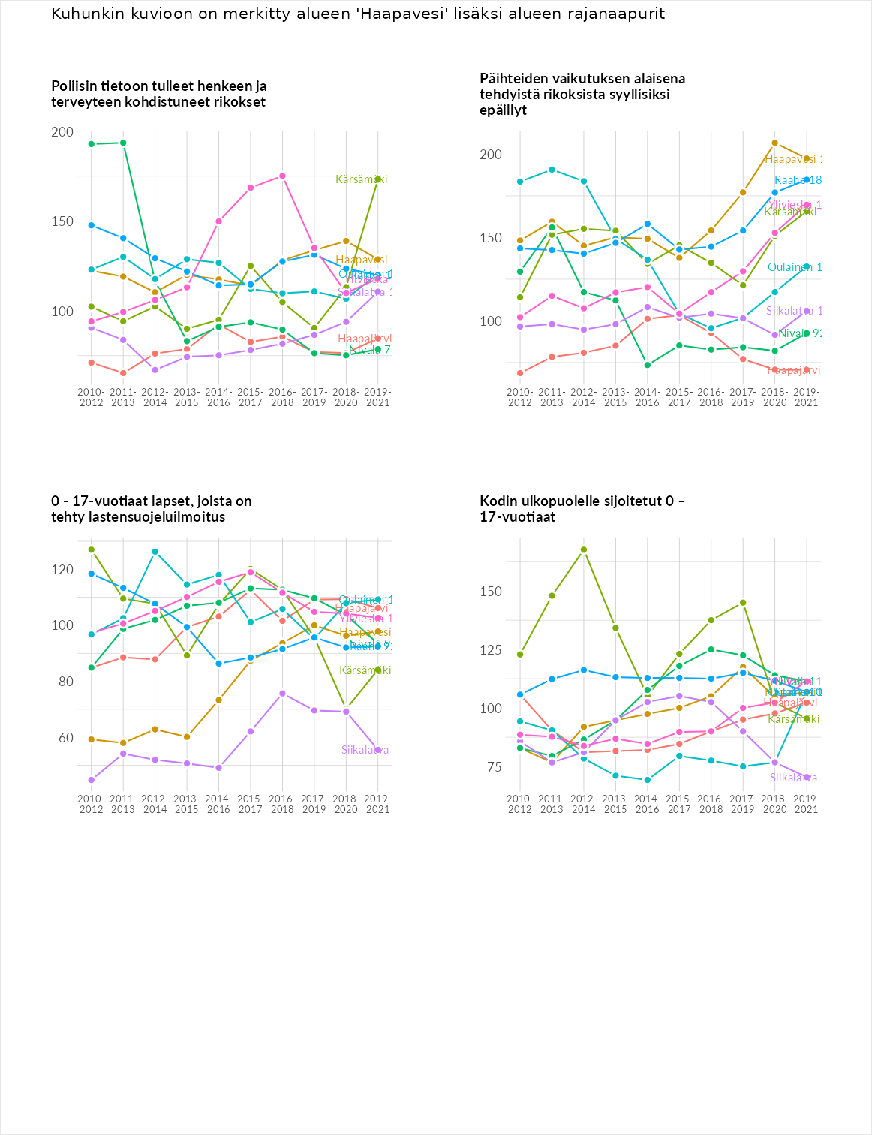

Huono-osaisuuden taloudelliset yhteydet
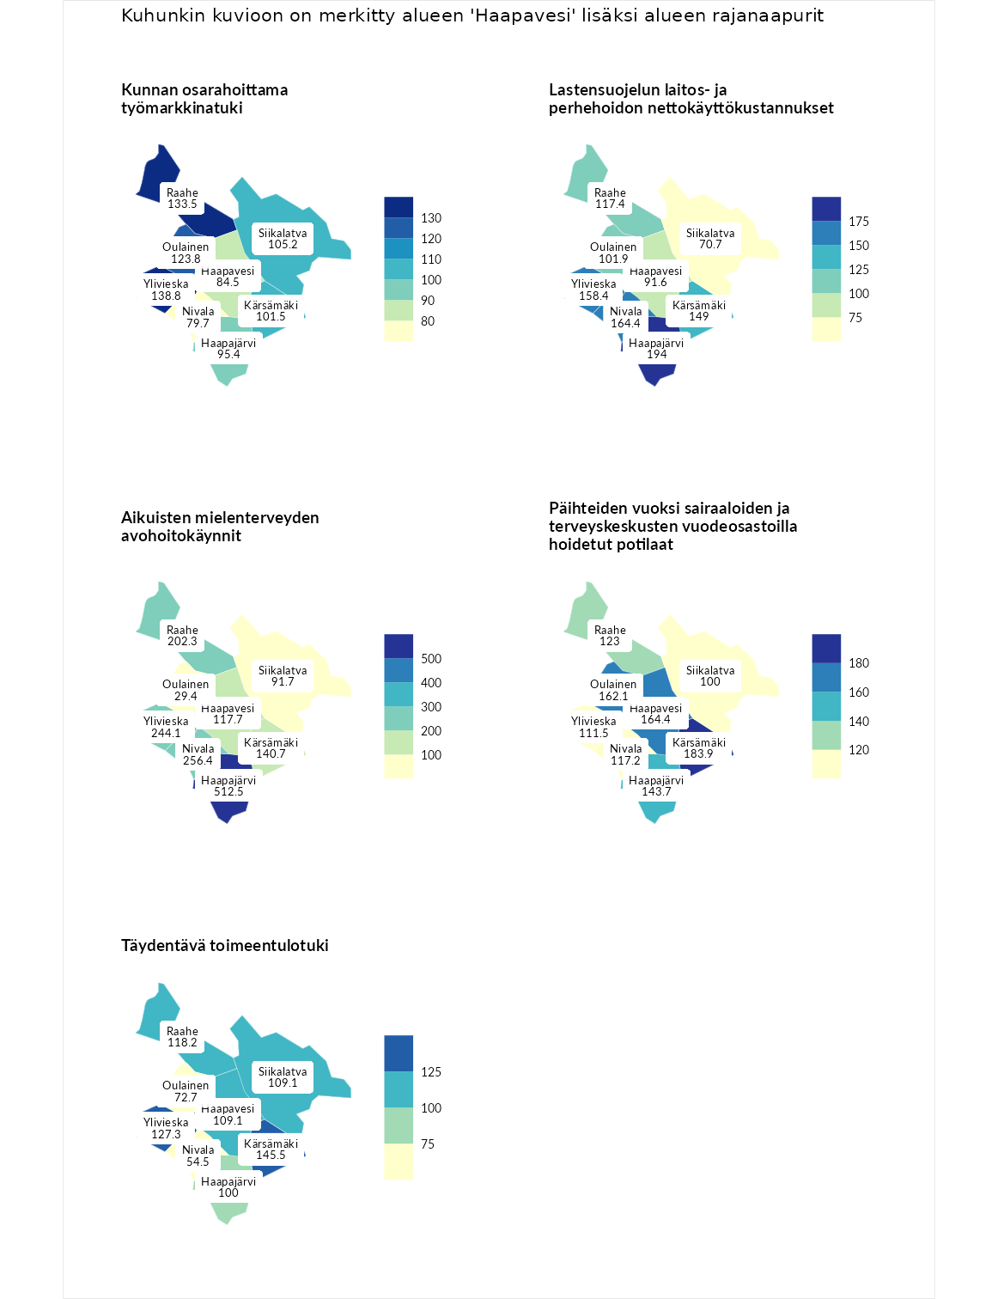

Kunnan osarahoittama työmarkkinatuki
aluenimi | arvo | asema
Lahti (korkein arvo) | 300.3 | 1
Ylivieska (naapuri) | 138.8 | 76
Raahe (naapuri) | 133.5 | 79
Oulainen (naapuri) | 123.8 | 92
Siikalatva (naapuri) | 105.2 | 131
Kärsämäki (naapuri) | 101.5 | 142
Haapajärvi (naapuri) | 95.4 | 161
Haapavesi (valittu) | 84.5 | 186
Nivala (naapuri) | 79.7 | 198
Luoto (matalin arvo) | 5.9 | 293

Lastensuojelun laitos- ja perhehoidon nettokäyttökustannukset
aluenimi | arvo | asema
Tuusniemi (korkein arvo) | 304.1 | 1
Haapajärvi (naapuri) | 194.0 | 18
Nivala (naapuri) | 164.4 | 25
Ylivieska (naapuri) | 158.4 | 34
Kärsämäki (naapuri) | 149.0 | 44
Raahe (naapuri) | 117.4 | 96
Oulainen (naapuri) | 101.9 | 142
Haapavesi (valittu) | 91.6 | 163
Siikalatva (naapuri) | 70.7 | 204
Siikainen (matalin arvo) | -179.0 | 293

Aikuisten mielenterveyden avohoitokäynnit
aluenimi | arvo | asema
Lapinlahti (korkein arvo) | 559.0 | 1
Haapajärvi (naapuri) | 512.5 | 2
Nivala (naapuri) | 256.4 | 8
Ylivieska (naapuri) | 244.1 | 11
Raahe (naapuri) | 202.3 | 15
Kärsämäki (naapuri) | 140.7 | 65
Haapavesi (valittu) | 117.7 | 103
Siikalatva (naapuri) | 91.7 | 170
Oulainen (naapuri) | 29.4 | 287
Lempäälä (matalin arvo) | 15.9 | 293

Päihteiden vuoksi sairaaloiden ja terveyskeskusten vuodeosastoilla hoidetut potilaat
aluenimi | arvo | asema
Pelkosenniemi (korkein arvo) | 258.6 | 1
Kärsämäki (naapuri) | 183.9 | 14
Haapavesi (valittu) | 164.4 | 25
Oulainen (naapuri) | 162.1 | 28
Haapajärvi (naapuri) | 143.7 | 44
Raahe (naapuri) | 123.0 | 83
Nivala (naapuri) | 117.2 | 92
Ylivieska (naapuri) | 111.5 | 105
Siikalatva (naapuri) | 100.0 | 136
Enonkoski (matalin arvo) | 0.0 | 273

Täydentävä toimeentulotuki
aluenimi | arvo | asema
Merikarvia (korkein arvo) | 1009.1 | 1
Kärsämäki (naapuri) | 145.5 | 72
Ylivieska (naapuri) | 127.3 | 101
Raahe (naapuri) | 118.2 | 118
Haapavesi (valittu) | 109.1 | 122
Siikalatva (naapuri) | 109.1 | 141
Haapajärvi (naapuri) | 100.0 | 146
Oulainen (naapuri) | 72.7 | 204
Nivala (naapuri) | 54.5 | 240
Pukkila (matalin arvo) | 9.1 | 293
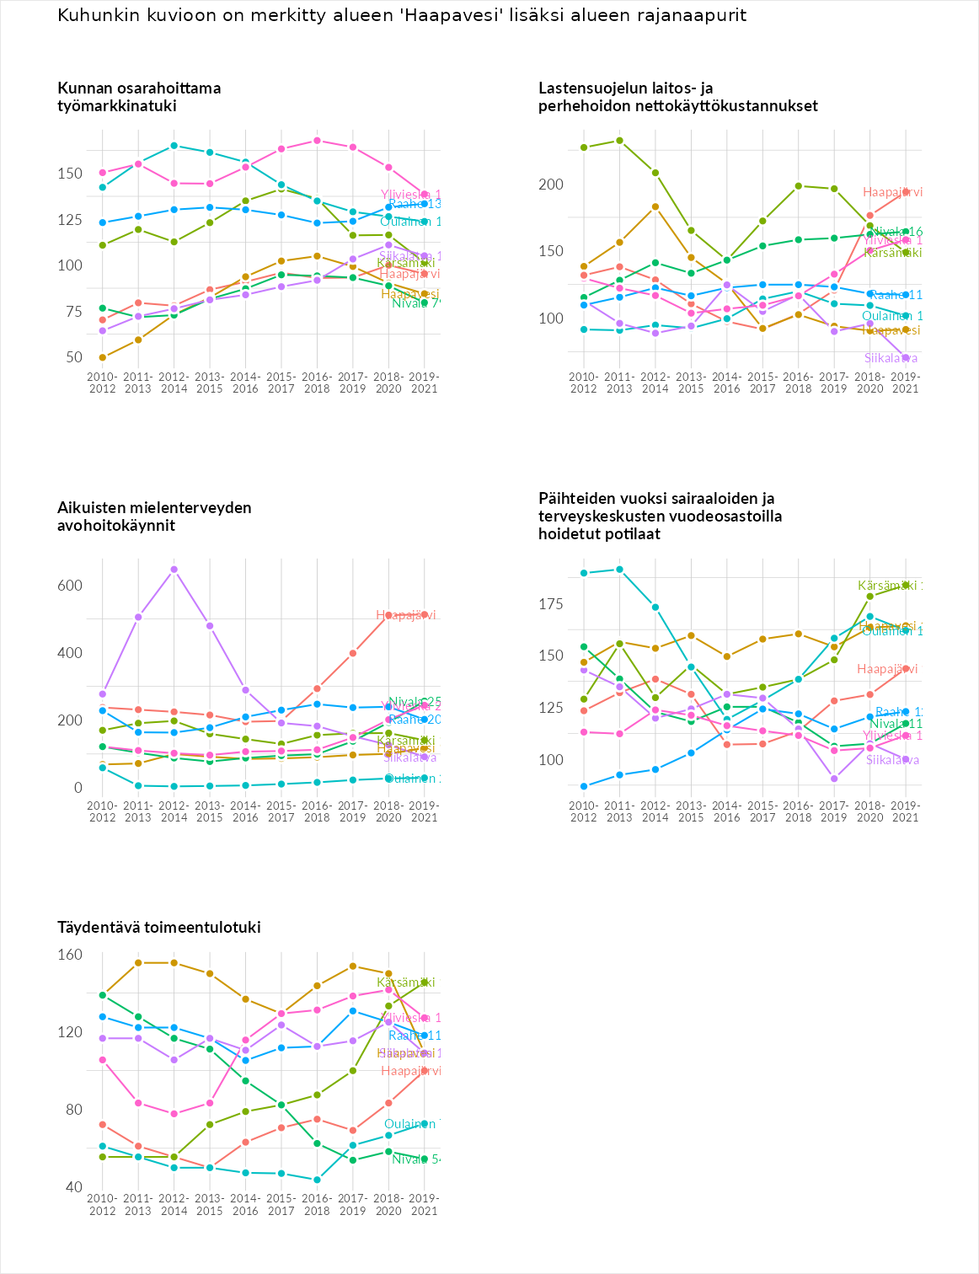

Postinumeroaluekohtaiset tiedot
aluekoodi | aluenimi | Kokonaislukema | Alimpaan tuloluokkaan kuuluvat taloudet | Alimpaan tuloluokkaan kuuluvat täysi-ikäiset | Työttömät | Peruskoulutuksen omaavat
86680 | Vatjusjärvi | 136.2 | 144.2 | 164.5 | 86.7 | 149.5
86690 | Karsikas | 115.6 | 131.5 | 125.5 | 86.9 | 118.6
86650 | Kytökylä-Joutenniva | 106.7 | 104.1 | 108.7 | 117.5 | 96.4
86600 | Haapavesi Keskus | 106.3 | 109.0 | 127.0 | 85.2 | 103.9
86550 | Mieluskylä | 99.1 | 116.3 | 101.1 | 82.5 | 96.5
86480 | Karhukangas | 95.9 | 102.1 | 125.9 | 68.7 | 87.0
86530 | Annonen | 89.6 | 101.2 | 106.5 | 72.9 | 77.9
